Ձև N 7

ՄԻՋԱԶԳԱՅԻՆ ԱՎՏՈՄՈԲԻԼԱՅԻՆ ԵՐԹԵՎԵԿՈՒԹՅԱՆԸ ՄԱՍՆԱԿՑԵԼՈՒ ՀԱՄԱՐ ՏՐՎՈՂ ՓԱՍՏԱԹՂԹԵՐԻ ՀԱՍՏԱՏՄԱՆ ՀԱՄԱՐ ՆԱԽԱՏԵՍՎԱԾ ԿՆԻՔԻ ԵՎ ԹՈՒՅԼԱՏՐՈՂ ԴՐՈՇՄԱԿԻ ՆԿԱՐԱԳԻՐԸ

1. Քննական մարմնի կողմից միջազգային ավտոմոբիլային երթևեկությանը մասնակցելու համար տրվող փաստաթղթերի հաստատման համար նախատեսված կնիքը 30 մմ տրամագծով շրջանագիծ է, որի արտաքին ուրվագծով գրված են «*Հայաստանի Հանրապետության ոստիկանություն * Ճանապարհային ոստիկանություն*» և «*Police of the Republic of Armenia * Road police*» բառերը, ներքին ուրվագծով` «Միջազգային ավտոմոբիլային երթևեկություն» և «Circulation Automobile International» բառերը, իսկ միջին մասում պատկերված է ավտոմոբիլի ստվերապատկերից և երկու թվանշանից կազմված կնիքի համարը, որը ծածկագրի տեսքով ցույց է տալիս փաստաթուղթը կնքած քննական մարմինը:
2. Միջազգային ավտոմոբիլային երթևեկությանը մասնակցելու համար տրվող փաստաթղթերում օգտագործվող թույլատրող դրոշմակը 20 x 10 մմ չափսերի օվալ է, որի արտաքին ուրվագծով գրված են «*ՀՀ ոստիկանություն * Ճանապարհային ոստիկանություն*» և «*Police of the RA * Road police*» բառերը, իսկ միջին մասում պատկերված է ավտոմոբիլի ստվերապատկերից և երկու թվանշանից կազմված դրոշմակի համարը, որը ծածկագրի տեսքով ցույց է տալիս փաստաթուղթը դրոշմած քննական մարմինը:

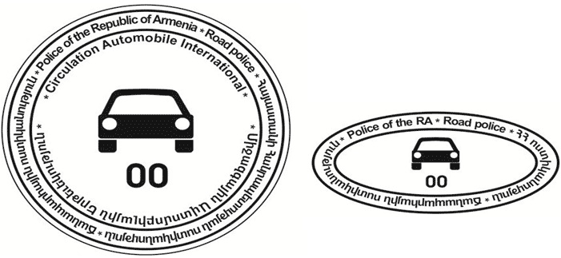
Մասշտաբ 2:1

